Структура дошкольного образования
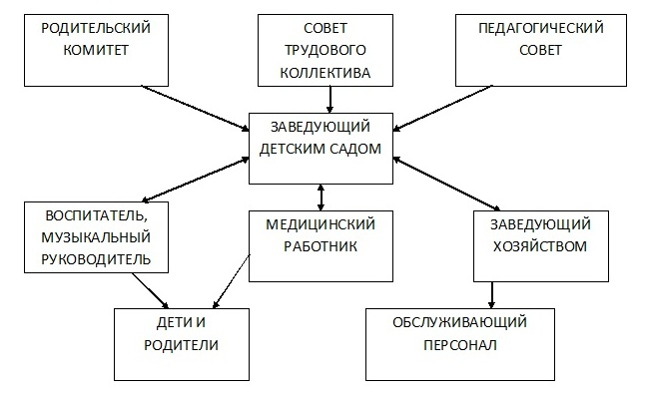
Кто есть кто в детском саду?
В каждом детском саду работает множество сотрудников, и у каждого из них свой круг обязанностей. Но порой родителям довольно сложно разобраться, к кому обраться со своими проблемами. Так с кем же лучше всего обсудить вопросы воспитания? За что отвечает воспитатель? И чем занимается педагог?
Руководство
К администрации дошкольного учреждения относятся заведующий детским садом, заместитель заведующего по административно-хозяйственной работе
Заведующий детским садом.
Заведующий осуществляет общее руководство детским садом. В своей деятельности она опирается на Закон РФ «Об образовании», Типовое положение о дошкольном образовательном учреждении, Устав дошкольного учреждения, и на другие законодательные акты. Она занимается комплектованием групп детьми в соответствии с их возрастом, состоянием их здоровья, индивидуальными особенностями и запросами родителей, подбирает кадры, руководит педагогами, и обслуживающим персоналом. Кроме того, заведующий отвечает за рациональное использование бюджетных ассигнований, а также средств, поступающих из других источников. Родители могут обращаться к заведующему за консультациями и вносить собственные предложения по улучшению работы с детьми, в частности, предложения по организации дополнительных услуг. Родители также вправе требовать, чтобы руководимый ею коллектив обеспечивал ребенку подобающий уход, воспитание и обучение, охрану и укрепление здоровья – в соответствии с условиями договора.
Заместитель заведующего по административно-хозяйственной работе
Руководит работами по хозяйственному обслуживанию детского сада. Следит за состоянием помещений, контролирует закупку мебели, посуды, оборудования и игрушек. Руководит работами по благоустройству и озеленению территории, следит за выполнением противопожарных мероприятий и других условий безопасности детей и взрослых.

Основной педагогический состав
Воспитатель - педагог, непосредственно отвечающий за жизнь и здоровье вверенных ему детей. Однако воспитатель не просто «приглядывает» за малышами, она планирует и проводит занятия, игры, прогулки и развлечения в соответствии с возрастом детей. Создает условия в группе для успешной реализации воспитательно-образовательной программы и, собственно говоря, сама же ее реализует. Совместно с музыкальным руководителем готовит праздники, развлекательные. Руководит работой помощника воспитателя. Кроме того, воспитатель ведет работу с родителями по вопросам воспитания детей в семье, привлекает их к активному сотрудничеству с детским садом
Музыкальный руководитель отвечает за музыкальное воспитание. Организует и проводит музыкальные занятия, литературно-музыкальные утренники, вечера. Выявляет музыкально одаренных детей и занимается с ними индивидуально и в группе. Участвует в проведении развлечений, обеспечивает музыкальное сопровождение организованных игр детей во 2-й половине дня, проводит музыкально-дидактические, театрализованные и ритмические игры.
Медицинская сестра. Медицинскими вопросами в детском саду занимается медицинская сестра, которая контролируют санитарно-эпидемический режим в детском саду, а также следит за соблюдением режима дня, питанием детей, правильным проведением утренней гимнастики, физкультурных занятий и прогулок. Организует мероприятия по закаливанию детей и участвует в организации оздоровительных мероприятий. Ведет ежедневный учет детей, отсутствующих по болезни, изолирует заболевших детей. Кроме того, готовит детей к врачебным осмотрам и сами участвуют в них, проводит взвешивание, антропометрические измерения детей. Согласовывает с родителями профилактические прививки детей, планируемые в дошкольном учреждении.
Обслуживающий персонал.
К обслуживающему персоналу относятся младший воспитатель, повар, кладовщик, прачка и др. Все эти сотрудники обеспечивают бесперебойную работу дошкольного учреждения, но только младший воспитатель работает непосредственно с детьми.
Младший воспитатель помогает воспитателю в организации воспитательно-образовательного процесса, и вместе с воспитателем отвечает за жизнь и здоровье воспитанников. Помощник воспитателя приносит с кухни пищу и помогает в раздаче, затем убирает и моет посуду, готовит воду для умывания детей, для полоскания рта; в старших группах организует сервировку детских столов. Помогает воспитателю выводить детей на прогулку и заводить их в группу, раздевать малышей перед тихим часом и одевать после него. Готовит все необходимое для проведения закаливающих и гигиенических процедур. Также помощник воспитателя отвечает за чистоту в помещениях; два раза в день проводит влажную уборку в группе. В соответствии с требованиями Роспотребнадзора проводит санитарную обработку посуды, игрушек. Следит за чистотой полотенец, меняет их по мере загрязнения, помогает воспитателю в проведении гигиенических процедур с детьми. Один раз в 10 дней проводит смену постельного белья.
К кому обратиться?
Все педагоги детского сада имеют профессиональное высшее или среднее специальное образование. К любому сотруднику детского сада родители могут обратиться с вопросами и получить квалифицированный ответ.
С воспитателями можно обсудить вопросы воспитания: что сделать, чтобы ребенок убирал игрушки? чем занять ребенка во время подготовки к ужину? как обсуждать с ребенком прочитанное произведение? какие вопросы следует задавать ребенку во время рассматривания иллюстраций в книге? и др.
Младший воспитатель ответит на вопросы, касающиеся культурно-гигиенических навыков, аппетита ребенка, объяснит, когда и как проводится проветривание в группе. Все сотрудники детского сада работают в тесном контакте друг с другом, создавая наилучшие условия для физической и психической жизни ребенка.
Один раз в 10 дней проводит смену постельного белья.
Режим работы
У каждого специалиста в детском саду имеется свой график работы. Заведующий работает в режиме ненормированного рабочего дня по графику, который обычно составлен так, чтобы можно было контролировать работу всех структурных подразделений.

